PERIPETIE VLADIMÍRA ROGLA
Jiří Červinka | 21.11.2018 | Akce a reportáže | Žádné komentáře

Vyzpovídali jsme pro Ostrov nápadů velkou osobnost tábornické literatury. Na naše otázky odpovídal Vladimír Rogl, autor příruček U táborového ohně a Správnou stopou, které nedávno vyšly v reprintu původního vydání.
Vladimír Rogl reagoval na naši recenzi jeho knížky Správnou stopou. Chtěli jsme článkem zprostředkovat čtenářům obsah knih, které vyšly po bezmála padesáti letech beze změn. Spojili jsme se a redakce se vypravila do malé obce poblíž Kladna, kde Vladimír dnes žije.
Připomínáme, že knihu Správnou stopou podepsanou autorem máme připravenou jako odměnu pro jednoho ze čtenářů, kteří článkem nebo námětem přispějí do poloviny prosince k výměně zkušeností na Ostrově nápadů. Nechceš do klubovny pěkný vánoční dárek? Více najdeš v článku Získej knihu Správnou stopou.
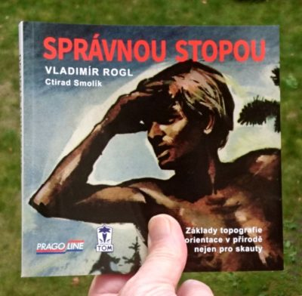
Kniha Správnou stopou s podpisem autora může být už na Vánoce v knihovničce tvého oddílu.

Vladimír je dnes vitální osmdesátník s bystrým úsudkem, stále ještě píše do regionálních novin a zajímá se o dění ve skautských oddílech. Zpočátku se náš rozhovor logicky točil kolem příruček, právě vydaných v reprintu.
Jsi profesně kartograf, ale knížky U táborového ohně i Správnou stopou jsou komplexní tábornické příručky. Jak se stalo, že jsi rozšířil záběr na celou tábornickou oblast?
To bylo tak: Můj bratr byl ve skautu už před válkou, a když se v roce 1945 skaut obnovil, brácha dělal vůdce v našem oddíle a já se stal vlčetem. Ve skautu jsem se naučil plno věcí, od stopování, uzlování, morseovky až po základy topografie. Poznali jsme různé hry, chodili na výpravy a už v srpnu vyrazili na první tábor, kde jsme si po prvé v životě sami vařili. Na místo táboření jsme šli pěšky a všechno (i trofejní německé maskované stany) vezli na vozíku. Později jsem dělal i rádce vlčat, ale o Vánocích v roce 1949 nám sebrali klubovnu a rozehnali nás.
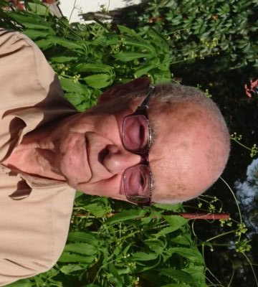Vladimír Rogl

Začal jsem tedy po skautsku vést pionýry, mezi kterými bylo i pár mých Vlčat. Občas to někomu vadilo, občas ne. Po maturitě v roce 1954 jsem z rodné Hané odešel studovat do Prahy a o prázdninách jezdil na tábory ROH i na vodu se Svazarmem.
Později jsem vedl na jedné základce na Vinohradech turistický kroužek, což byl ve skutečnosti oddíl opět fungující na osvědčených skautských principech – tj. družinové schůzky, víkendové výpravy a v létě putovní tábor. Snažil jsem se vracet dětem to, co jsem ve skautu kdysi dostal sám. Oddílem prošla stovka chlapců i děvčat, a právě pro ně jsem vlastně začal psát. Psal jsem o všem, co jsme v oddíle potřebovali znát. Nebyla to tedy jen moje oblíbená topografie, ale i běžná tábornická praxe.
Psal jsi nám mailem, že knihy U táborového ohně a Správnou stopou měly pohnutou historii. Můžeš ji přiblížit?
Vydání táborového ohně bylo několikrát odloženo, protože tam prý bylo mnoho indiánů. Vyšel ve velkém nákladu až v létě 1968. Kniha byla prakticky ihned rozebrána, ale to už byla v redakci i kniha Správnou stopou, na které jsme začali se Ctiradem Smolíkem pracovat už v roce 1967. Jenže po srpnových událostech můj ilustrátor a kamarád Ctirad emigroval do Kanady a jako emigrant byl pochopitelně podezřelý a nevhodný. Naštěstí mezitím dostala naše společná prvotina U táborového ohně výroční cenu za nejlepší knihu pro děti v nakladatelství Olympia.
Snad díky tomu kniha Správnou stopou nakonec vyšla v roce 1969 i s Foglarovou povídkou Zápas o modřínový srub. I tato kniha byla poměrně rychle rozebraná a chtěli ji vydat znovu. Jenže nastalo druhé kolo problémů. Normalizace už byla v plném proudu a emigrant Smolík byl na indexu. Stejně tak Foglar. Kniha se musela předělat a nové ilustrace nakreslil Jirka Petráček. Upravené vydání vyšlo v roce 1973 a přesto, že už v něm nesměla být ani Foglarova úvodní povídka, bylo opět rychle rozebrané.
Logicky mělo přijít další vydání. Jenže v té době se vše asi řídilo jinými pravidly?
Přesně tak, peripetie pokračovaly. Správnou stopou z roku 1973 byla poslední kniha, která mi v Olympii vyšla. Mladá fronta mne označila za skautského autora, se kterým se oni rozešli, a tím pádem se se mnou rozešlo i nakladatelství Olympia.
Další vydání proto muselo počkat až po pádu komunismu, že?
Ano, ale tím útrapy obou knih nekončily. Začátkem devadesátých let mne oslovilo Pospíšilovo nakladatelství, že obě příručky vydají. Aktualizoval jsem obsah, Jirka překreslil obrázky, ale nakladatelství mezitím zkrachovalo. Pak se ozval Vlastimil Svoboda z Ottova nakladatelství. Obě knihy jsem opět upravil, ale po třech letech vyšlo jen Správnou stopou. Byl jsem proto upřímně rád, když zcela nedávno vydal Jindra Kraus z nakladatelství Pragoline obě knihy jako reprint v úplně stejné podobě, jak vyšly před půl stoletím. Možná bych měl dodat, že po vyhazovu z Olympie mi nabídlo spolupráci nakladatelství Naše vojsko, pro které jsem ještě napsal tři publikace o mapách, topografii a zbraních.
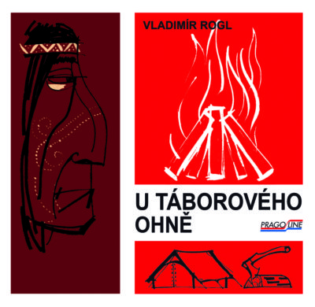Knihy U táborového ohně a Správnou stopou vyšly nedávno v reprintech původního vydání.

Jenže peripetie nepotkaly jen Tvé knihy, i Ty sám jsi měl co do činění s StB.
To má dlouhou historii. Začalo to v roce 1954, kdy jsem byl jako osmnáctiletý kluk zatčen za tzv. protistátní činnost. Spočívala v tom, že jsem si na táboře ve Zlatých Horách opsal leták Svobodné Evropy. Netušil jsem, že dívka, která leták se mnou opisovala, byla tajnou spolupracovnicí StB.
Na základě jejího udání mne koncem listopadu ve škole zatkli, nasadili pouta a po prvních výsleších a prvních fackách v Bartolomějské převezli do Olomouce. Tam mne ve vězeňském mundúru dali do cely a pokračovali ve výsleších. Z vyšetřovací vazby mne však neočekávaně propustili a teprve po letech jsem si ve svém spise přečetl, že měli obavu, aby nedošlo k „dekonspiraci“ tajné spolupracovnice StB „Evy“.
K této epizodě se váže téměř úsměvný příběh staršího kolegy, který měl podobné jméno jako já – Vladimír Rodr. Na fakultě byl docela známá firma, takže když z Olomouce přijeli tři estébáci (plus řidič), na děkanátu je poslali automaticky za Rodrem. Toho zatkli a než zjistili omyl, tak prý dostal i po hubě, dokonce mi to pak vyčítal. Teprve pak si přijeli pro mě, to už mě pro jistotu legitimovali.
Od té doby jsem byl ale pod dohledem a už se to pořád se mnou táhlo. Současně mne ale naštvali tak, že jsem se komunistům navzdory rozhodl s dětmi pracovat a vychovávat z nich poctivé lidi.
Setkání s StB nebylo nikdy příjemné. Pozvali si Tě vícekrát?
Několikrát jsem byl předvolán i na přelomu padesátých a šedesátých let. V Praze jsem měl kamaráda Jirku Šustra ze společného tábora litovelských a pražských skautů v roce 1948. Ještě si pamatuji náš pokřik: „Čechy, Morava, Litovel, Praha, všechny nás spojuje junácká snaha!“ No, a Jirka mě koncem 50. let přivedl do vodáckého oddílu Svazarmu na Smíchově. Oba jsme nosili skautské opasky, podávali si levou ruku a netajili se tím, že jsme byli skauti.
Kdosi nás udal, tak si nás pozvali do Bartolomějské na tzv. protiskautské oddělení StB, kde na nás podporučík Šíma, pozdější velké zvíře, začal dělat „bububu“. Budeme-li pokračovat ve skautské protistátní činnosti, že s námi zatočí. Estébáci moc rádi říkali: „My všechno víme!“ Věděli, s kým se stýkáš, kdo k tobě chodí, kam ty chodíš. A znovu jsem byl na výslechu v roce 1975, i když se více týkal mé činnosti průvodce po Praze. Dodnes si pamatuju na vyšetřovatele. Byl to nějaký Vladimír Mareček, mladý kluk, ale pěkný mizera.
Tvojí hlavní doménou je topografie. Jak se změnila od doby Tvých příruček?
Dnes existují GPS a další pomůcky, ale sever zůstane pořád na severu. Hodně se změnily mapy. Ty, které se vydávaly v 50. a 60. letech, to byly zmetky. Pracoval jsem tehdy v Kartografickém ústavu, kde se mapy dělaly. Vím, jak se to mrzačilo, krátily silnice, pohraničí neexistovalo. Dnes máme dokonalé turistické mapy v přehledném měřítku a takovou mapu podle mne nenahradí žádná GPS.
Kdybych dnes vedl oddíl, tak bych pořád chtěl, aby se děti uměly orientovat v terénu, uměly zacházet s mapou a buzolou a obešly se aspoň na chvíli bez mobilů. Když jedu autobusem a všechny děti neustále hledí do mobilu, tak si říkám, že všeho moc škodí. Líbí se mi proto skautské tábory, na kterých děti nemají mobily. Nejsem ale zase takový staromilec, abych byl zásadně proti. Dobré je třeba lovení kešek pomocí GPS, při kterém si člověk osvojí zase jiné orientační návyky.
Myslíš, že má dnes cenu v dětských oddílech učit třeba azimut?
Určitě ano, protože to patří k základním znalostem turistů, skautů a všech, kdo se chtějí pohybovat v přírodě. V tomto případě jsou hry nejlepší metodou, jak děcka zaujmout, zatáhnout do problému a něco je naučit. Myslím, že není třeba zbavovat se něčeho, co se osvědčilo.
Vždyť uteklo dobrých 70 let od doby, kdy jsme se ve skautu všechno učili a já to dodnes nezapomněl. Když jsem kdysi kreslil mapy do prvních knih cestovatele dr. Stingla, vyprávěl mi, že se často orientoval i podle hvězd. Poznal přírodní národy, které se vždy dovedly perfektně orientovat.
Jaké byly Tvoje oblíbené knihy?
Jako malý kluk jsem četl pohádky, Káju Maříka nebo Gabru a Málinku. Četl jsem samozřejmě i foglarovky, které ovšem v poválečné době nebyly k sehnání. Měl jsem ale veliké štěstí, že v Litovli mě maminka jednoho skauta dovolila vybírat si knihy v jejich velké rodinné knihovně. Měla na mě vliv i v tom, že jsem jako třináctiletý kluk četl nejen dětské knížky, ale i autory jako byli Čapek, Kopta, Poláček nebo Medek.
Měl jsem rád i zálesácké knihy od autorů jako byl například London, Zane Grey nebo Seton. Myslím si, že jsem byl dost velký čtenář nejrůznějších žánrů. Dnes už čtu méně. Doby, kdy jsem přečetl jednu knihu denně, jsou nenávratně pryč. Trochu se hrabu v zahrádce, pěstuju třeba ačokču a také se zabývám historií legií.
Vzpomínám si, že Tvůj otec byl legionář. Jaký měl osud?
Otec pocházel z velmi skromné rodiny. Měl jen obecnou školu, a to velmi ovlivnilo jeho názor na vzdělání. Své děti proto doslova nutil, aby dosáhly co nejvyššího vzdělání. V 1. světové válce strávil tři roky v zajetí na Ukrajině i na Sibiři. Pracoval na poli, v dolech i v lesích. V roce 1918 vstoupil do legií k prvnímu údernému praporu, který prolamoval nejtěžší úseky a sloužil k ochraně štábu. V té době už v Rusku převzali moc bolševici, kteří chtěli vrátit legionáře do Rakouska jako bývalé zajatce, což znamenalo popravu. Museli se proto probojovat přes Sibiř do Vladivostoku, odkud se vraceli domů přes Ameriku. Otec se vrátil až v druhé polovině roku 1920 a dal se k četnictvu.
Z četnictva byl vyhozen dvakrát, poprvé za protektorátu od Němců, kteří mu dali důchod. Po válce se vrátil do služby, ale v roce 1948 byl vyhozen znovu, tentokrát už bez důchodu. I poté, co okusil vězeňskou stravu, vždycky věřil, že se moc komunistů jednou zvrtne. Bohužel se toho ale už nedočkal. O bolševicích z vlastní zkušenosti mluvil vždy jako o bagánech nebo svoloči.
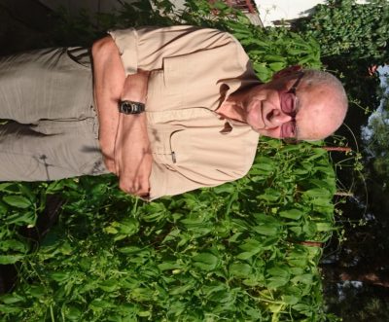Vladimír s pralesní rostlinou ačokčou.

Ještě jsi zmínil, že pěstuješ ačokču, co to je?
Před lety se mi dostala do rukou semínka jihoamerické pralesní okurky tzv. „ačokča“ (je známá také pod názvem chlupatá okurka). Je to jednoletá nenáročná rostlina s obrovským množstvím plodů, několik set na jedné rostlině. Malé chutnají jako okurka kombinovaná s paprikou či rajčetem. I letos se jich urodilo hodně, a kdyby někdo měl zájem, můžu poslat semínka.
Pokud někdo projeví zájem o ačokču, určitě rádi zprostředkujeme kontakt. Ale zpátky k tábornické literatuře. Dnes vycházejí knihy o přežití, ale příruček o klasickém tábornictví je minimum. Nemáš pocit, že tábornictví je trochu na ústupu?
Pokud se týká skautských oddílů, tak tento pocit nemám. Vím, že skaut je naopak na vzestupu a ve střediscích tady v okolí děti ani nepřijímají, protože mají nedostatek vedoucích. Znám poměry v buštěhradském nebo slánském středisku a navštívil jsem i jejich tábory. Tam tábornictví rozhodně na ústupu není, a i když se nevyhýbají věcem moderním, pořád pokládají za důležité umět postavit stan, rozdělat oheň, vázat uzle a správně se orientovat. Dnešní mládež je poněkud přetechnizovaná, dětem se nečte, ale posadí se k televizoru. Děti jsou proto vděčné, když jim přečtete pohádku, když se s nimi maluje. A podobné je to i v oddíle. Když děti vidí, že vedoucí se jim věnuje a chce je něco naučit, tak na mobil klidně zapomenou.
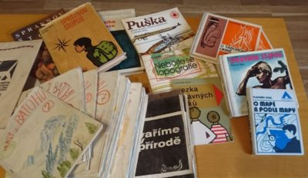
Vladimír napsal celkem osm knih v několika vydáních a s dětmi spolupracoval na tvorbě oddílového časopisu.
Na Ostrově nápadů chystáme recenze legendárních tábornických příruček. S jakými knihami jsi pracoval Ty?
Jako kluk jsem odebíral časopis Vpřed, ve kterém byla spousta nápadů, stejně jako ve foglarovkách. Teprve později už jako vedoucí oddílu jsem si obstaral nejrůznější knihy a příručky od známých autorů. Nelze nejmenovat Svojsíkovy Základy junáctví, Tábornickou encyklopedii nebo Skautský rok od Mirko Vosátky, kterého jsem poznal i osobně. Nezapomenu ani na knihy E. T. Setona a legendární Skautskou praxi od Velena Fanderlíka, což je taková malá knížečka, ale je v ní všechno!
Snažíme se také přivést lidi k výměně zkušeností a k psaní příspěvků. Ostatně jsi mi slíbil podepsat pro ně svoji knihu. Co bys vzkázal začínajícím autorům?
K psaní nestačí jen umět ťukat na počítači, ale chce to mít nějaké zkušenosti. Já jsem začínal psát o tom, co jsem viděl kolem sebe. To znamená nejdřív si osahat to, o čem chci psát. Dobrá průprava je proto přispívat do časopisů nebo psát třebas kroniku. Potom je dobré se přesvědčit, zda budu mít čtenáře, kteří to budou číst. A to samozřejmě platí i v tábornické oblasti.
Podle mne psané slovo samo o sobě v příručkách není příliš zajímavé a také proto všechny moje knížky, ale opravdu všechny, pracují s obrázky. Kladl jsem velký důraz na vyvážení kresby a textu. Kdyby se v knihách U táborového ohně a Správnou stopou spočítal poměr, tak by tam možná bylo víc návodných obrázků než textu. Také jsem proto vždy uváděl, že autorem není jen moje osoba, ale že jsme s ilustrátorem autoři dva.
Jinak můžu říci, že psaní mne naplňovalo dobrým pocitem a těšilo mne, že moje knížky čtou i děcka z oddílu. Nedávno mi dokonce jeden bývalý člen oddílu režisér David Sís napsal, že dával své dceři na tábor právě jednu z mých knížek.
Kdysi mi někdo říkal, že to, co píšu, je i v jiných příručkách. Musím zopakovat, co už jsem říkal i těmto kritikům: sever zůstane na severu, ať to píše Foglar, Rogl, nebo Vosátka. Autor ale musí textu dát vlastní představu ověřenou a osvědčenou v praxi s dětmi.
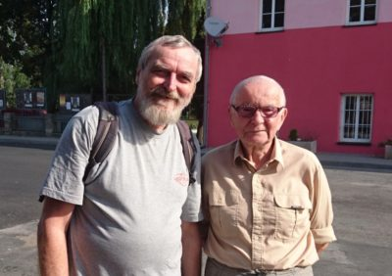A ještě na závěr společné foto.

K legendám dnes už patří i Tvoje knihy. S velkou otevřeností jsi popsal nejen peripetie knížek, ale vlastně celého svého života. I proto jsme článek nazvali Peripetie Vladimíra Rogla. Děkujeme za rozhovor i za všechny knihy, které jsi pro táborníky napsal, a těšíme se na další setkání.

